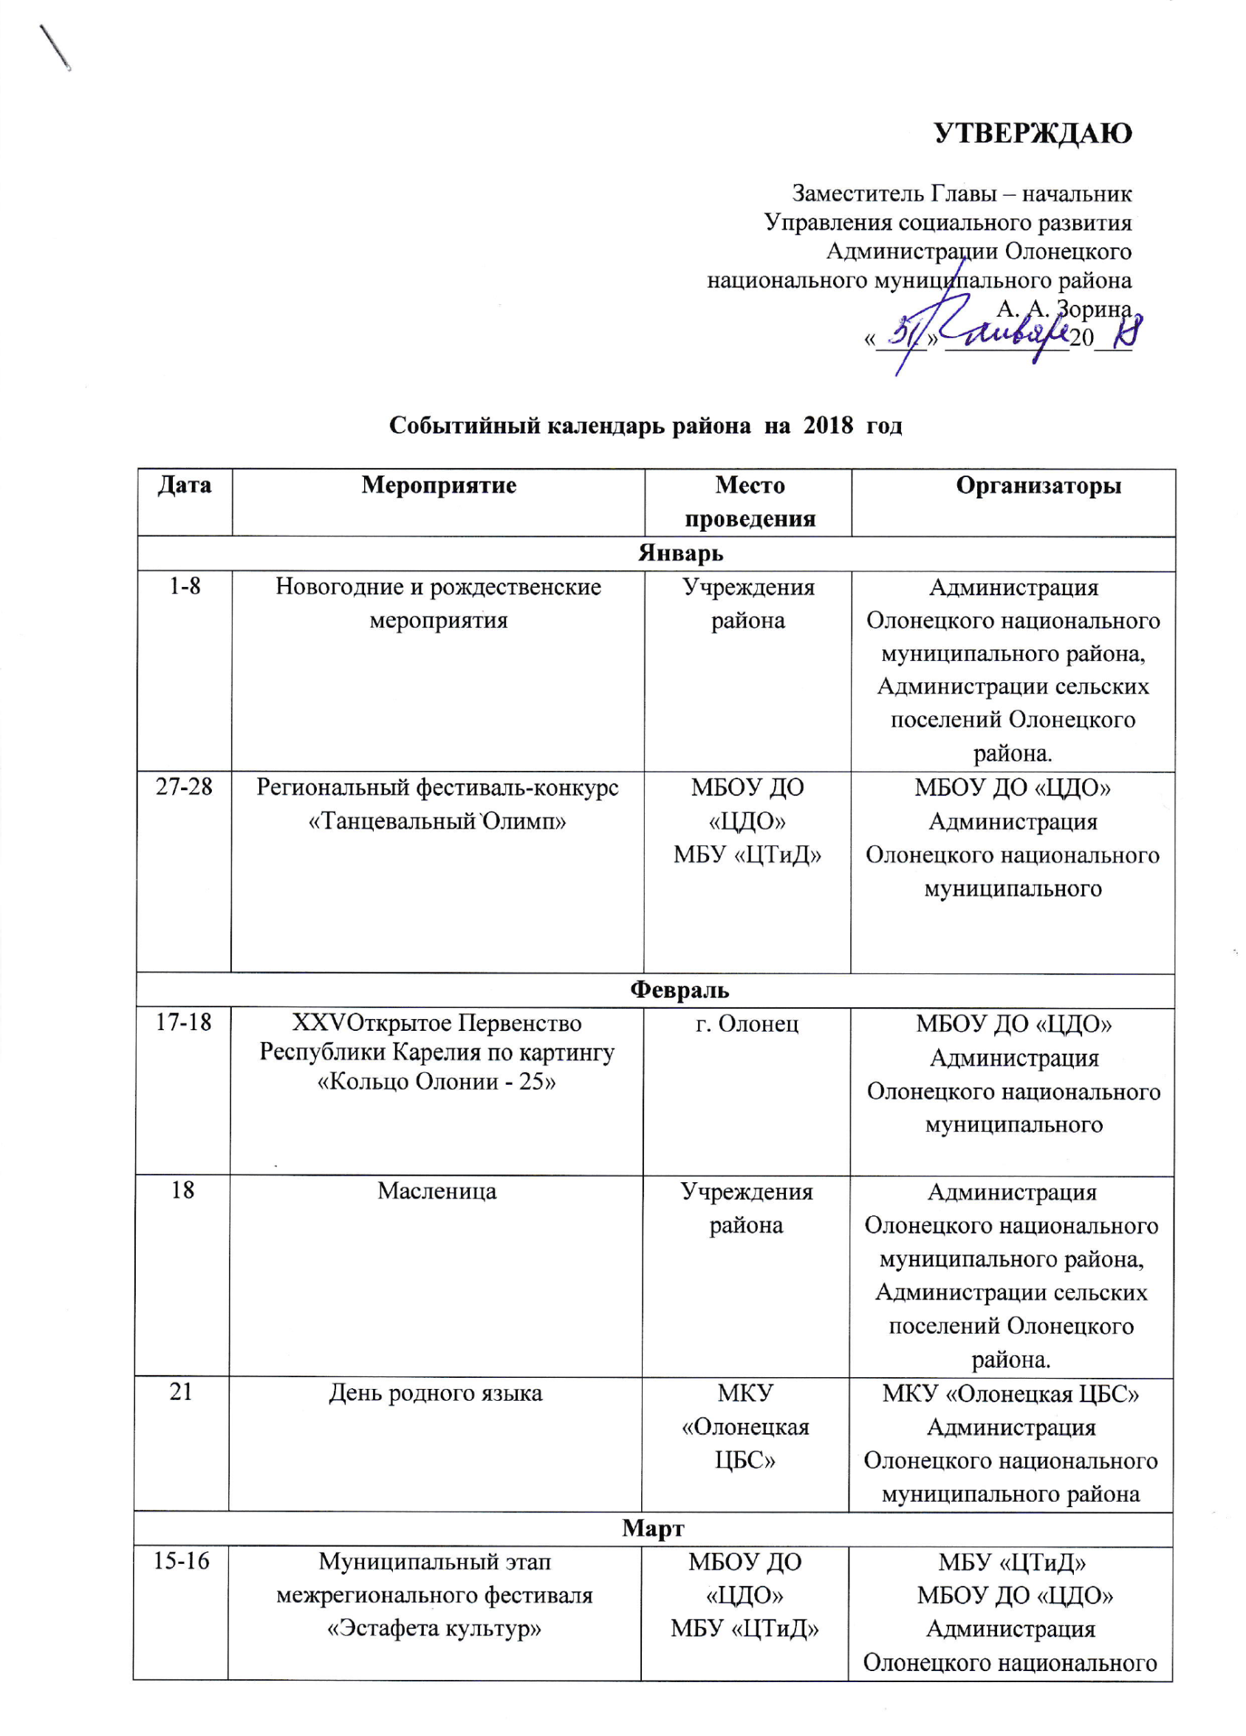

 |  |  | муниципального района
Апрель
1 | Межрайонный фестиваль вокальных коллективов сельских поселений «Округа милая моя» | д. Коткозеро | МБУ «Коткозерский СДК»  КРОО «Живая деревня»
18 | XVII Республиканский детский конкурс чтецов на карельском языке «On hengis kieli tuattoloin - Он жив, язык родителей» | Олонецкая детская библиотека | МКУ «Олонецкая ЦБС»
 | Районный детский конкурс рисунков «Здесь родины моей начало» | Олонецкая детская библиотека | МКУ «Олонецкая ЦБС»
20 | Социально-культурная акция «Библионочь – 2018» | Олонецкая национальная библиотека | МКУ «Олонецкая ЦБС»
20 | «Библиосумерки – 2018» | Олонецкая детская библиотека | МКУ «Олонецкая ЦБС»
27 | Межрайонный конкурс «Танцевальный марафон» | П. Ильинский | Администрация Ильинского сельского поселения  МБУ КСК «Алавойне»
Май
05-06 | Экологический фестиваль «Олония – гусиная столица» | г. Олонец, | МБУ «Олонецкий ЦТиД»
06 | Праздник на воде «Гонки на Олонке», в рамках Экологического фестиваля «Олония – гусиная столица» | г. Олонец | Администрация Олонецкого национального муниципального района
7 | Районный фестиваль военной лирической песни | с. Видлица | МБУ «Видлицкий КСЦ «ФИЕСТА»
18 | Культурно-просветительская акция «Ночь музеев» | МБУ «Олонецкий национальный музей» | МБУ «Олонецкий национальный музей»  Администрация Олонецкого национального муниципального района
27 | «Мы ищем таланты – Myö ečim nerod», районный конкурс карельской самодеятельности, посвящёный Дню карелов – людиков | с. Михайловское | МБУ «Михайловский СДК»
28-03 | XXII международный  трофи-рейд «Ладога» | с.Видлица  п.Ковера | Администрации сельских поселений
Июнь
8 | Праздничные мероприятия, посвящённые Дню Республики Карелия | г. Олонец,  поселения района. | Администрация Олонецкого национального муниципального района, Администрации сельских поселений Олонецкого района.
12 | День п. Ильинский | п.Ильинский | МБУ КСК «Алавойне»
23 | День освобождения г. Олонца и Олонецкого района от фашистских захватчиков | г.Олонец | Администрация Олонецкого национального муниципального района
Июль
8 | Мероприятия, посвящённые Дню семьи, любви и верности | г. Олонец,  поселения района. | Администрация Олонецкого национального муниципального района, Администрации сельских поселений Олонецкого района.
12 | «Петровские гуляния»  Петров день в д. Коткозеро | д. Коткозеро | Администрация Коткозерского сельского поселения.
16 | Петров день в  д. Большие Горы | д. Большие Горы | Администрация Видлицкого сельского
21 | День села Михайловское «Казанская» | с. Михайловское | Администрация Михайловского сельского поселения.
21-22 | 3-й Межнациональный фестиваль Барсука «Мягрю – барсук, ёги – река, живут карелы здесь века» | д. Мегрега | Администрация Мегрегского сельского поселения Олонецкого района;  Местная общественная организация территориального общественного самоуправления «Мегрегские карелы» д. Мегрега Мегрегского сельского поселения Олонецкого района
Август
2 | Деревенский праздник  «Ильин день в Большой Сельге» | д. Большая Сельга | Администрация Куйтежского сельского поселения.
3-5 | Международный фольклорный песенный фестиваль  «Muuzikkualdo»  «Музыкальная волна» | г. Олонец | МБУ «Олонецкий ЦТиД»
3-5 | Туристский спортивно-культурный праздник «Семиозерье». Олимпийские игры на болоте | д. Тенгусельга | Администрация Олонецкого национального муниципального района
25 | Молочный фестиваль 2018  «Heinlehmai»  Фестиваль скульптур из сена «Гости из сеновала». | г. Олонец | Администрация Олонецкого национального муниципального района МБУ «Олонецкий ЦТиД»
Сентябрь
9 | XVIII Республиканский фестиваль карельской литературы им. В. Брендоева «Täs sуnnуinrannan minun algu – Здесь родины моей начало» | г. Олонец | МКУ «Олонецкая ЦБС», КРОО «Олонецкие карелы»
29 | Фестиваль духовной музыки «Тебе поем» (в рамках празднования Дня рождения города Олонца) | г. Олонец | МБУ «Олонецкий ЦТиД»,  КРОО «Олонецкие карелы»
Октябрь
20-21 | Этнофестиваль  «Праздник в городе»  («Kegri Linnas») | г. Олонец | Администрация Олонецкого национального муниципального района,  Учреждения города и района
Ноябрь
4 | Карельский праздник  «Кёгри – Ряженый» | с. Михайловское | Администрация Михайловского сельского поселения.
Декабрь
01-02 | День рождения Карельского морозца Паккайне.  Зимний фестиваль «Морозные игры» (Pakkaskižat) | г. Олонец | Администрация Олонецкого национального муниципального района,  Учреждения города и района

